Использование IDEF0 для описания и классификации процессов в рамках системы качества МС ИСО серии 9000 версии 2000

В статье рассматривается применение методологии функционального моделирования IDEF0 для описания и классификации процессов в рамках системы качества, создаваемой в соответствии с требованиями новой версии стандартов ИСО 9000:2000.
Статья предназначена для специалистов по системам качества, а также на аналитиков, специализирующихся в области функционального моделирования процессов.

Введение
В 2000 году Международная Организация по Стандартизации (ISO) приняла новую версию стандартов серии 9000 [1-3], содержащих перечень требований к системе качества (СК) организации.
Одно из принципиальных отличий новой версии стандартов — использование процессного подхода к менеджменту, а также к созданию и функционированию СК.
Основную идею процессного подхода в новой версии стандартов можно свести к следующим положениям:
  - Деятельность организации необходимо представить в виде сети взаимодействующих между собой процессов;
  - Менеджмент деятельностью организации должен основываться на менеджменте сетью процессов.
В этой статье рассматривается подход к описанию и классификации процессов в организации, основанный на применении методологии функционального моделирования IDEF0 [7, 8].
Представление процессов
В МС ИСО 9000:2000 [1] используется следующее определение процесса:
«Набор взаимосвязанных и взаимодействующих операций (действий), которые преобразуют входы в выходы.
Примечание 1. Входы процессов, как правило, являются выходами других процессов.
Примечание 2. Процессы в организации планируются и исполняются при управляемых условиях для добавления ценности.»
Большинство экспертов по СК сходятся на том, что наиболее премлемым способом описания процессов является их графическое представление. В различных документах [4, 9], посвященных толкованию процессного подхода, изложенного в новой версии стандарта, предлагаются различные варианты для графического представления процессов.
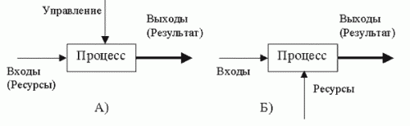

Рис. 1. Варианты графического представления процессов.
Описание процессов должно отражать не только отдельные процессы, но также взаимосвязи и взаимодействия между процессами.
Процессы вместе с взаимосвязями и взаимодействиями представляют сеть процессов организации.
Описание сети процессов, составляющих деятельность организации — это сложная организационно-техническая задача, для решения которой требуются специальные средства описания и анализа.
Впервые это обстоятельство было осознано в середине 70-х годов при реализации комплексных проектов по заказам ВВС США. В то же время была предложена и реализована программа комплексной компьютерной поддержки производства (ICAM — Integrated Computer-Aided Manufacturing), в рамках которой, в частности, применялась методология структурного анализа систем. Позже на базе этого подхода была разработана методология функционального моделирования IDEF0, которая в 1993 году была принята в качестве федерального стандарта в США, а в 2000 году — в качестве стандарта в Российской Федерации.
В методологии функционального моделирования IDEF0 [7, 8] для графического представления процесса используется следующая нотация (Рис. 2).
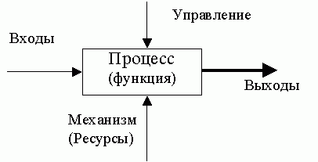

Рис. 2. Графическое представление процесса в IDEF0
В соответствии с методологией IDEF0 процесс представляется в виде функционального блока, который преобразует входы в выходы при наличии необходимых ресурсов (механизмов) в управляемых условиях.
Взаимосвязи и взаимодействия процессов в IDEF0 представляются дугами, соединяющими выходы одних функциональных блоков со входами других.
Модель процессов в рамках СК
Модель сети процессов в рамках системы качества должна отвечать на следующие вопросы:
  - Какие процессы в деятельности организации относятся к системе качества?
  - Какова структура этих процессов, включая выходы и потребителей процессов, входы и поставщиков и т.д.?
  - Как процессы взаимодейтсвуют друг с другом?
  - Как в рамках процессов выполняются требования, определенные в МС ИСО серии 9000 версии 2000 года?
Требования к функциональной модели
Для того, чтобы функциональная модель сети процессов отвечала на эти и другие вопросы в рамках СК, она должна строиться в соответствии с дополнительными требованими (помимо тех, которые сформулированы в методологии IDEF0).
Ниже приводится далеко не полный перечень требований, которым должна отвечать функциональная модель процессов:
- Функциональная модель строится с точки зрения руководства системой качества организации. При таком подходе модель включает все процессы и элементы, влияющие на качество конечной продукции и процессов.
- Функциональная модель должна содержать процессы, определенные как обязательные в рамках требований МС ИСО серии 9000 версии 2000 года. Перечень этих процессов приведен в МС ИСО 9001:2000 [2].
- Функциональная модель должна содержать элементы (объекты), регламентируемые в МС ИСО серии 9000 версии 2000 года. Перечень таких элементов приведен в [2].
- Функциональная модель должна охватывать все стадии жизненного цикла продукции, относящиеся к сфере деятельности организации.
Особенности функциональной модели СК
Бизнес-процесс
Для того, чтобы функциональная модель удовлетворяла перечисленным требованиям, она должна строиться как модель бизнес-процесса [10].
Бизнес-процесс — это совокупность процессов (операций, действий) и взаимодействий между ними, результатом (выходом) которой является продукция и/или услуги, поставляемые потребителям, а входами — материальные, информационные и трудовые ресурсы, поставляемые внешними поставщиками.
Таким образом, функциональная модель бизнес-процесса будет охватывать процессы жизненного цикла, а также связанные с ними вспомогательные процессы и процессы менеджмента, входящие в состав деятельности организации. Это полностью согласуется с требованиями МС ИСО семества 9000 версии 2000 года.
Например, швейное ателье производит (шьет) женские пальто, заключая договора с потребителями. Потребителями продукции являются магазины женкой одежды и торгово-посреднические компании. Ателье закупает сырье на комвольных комбинатах, а также у торгово-посреднических компаний. Деловым процессом в швейном ателье является процесс «Производить женские пальто».
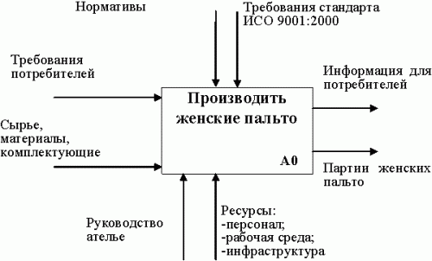

Рис. 3. Бизнес-процесс в швейном ателье
Обязательные процессы и элементы
В МС ИСО 9001:2000 к обязательным процессам относятся:
  - Реализация ответственности высшего руководства в рамках системы качества;
  - Менеджмент ресурсов (вспомогательных производственных процессов);
  - Менеджмент основных производственных процессов (процессов жизненного цикла продукции);
  - Процессы измерения, контроля и улучшения СК.
К обязательным элементам относятся, в том числе:
- Документы, содержащие политику, цели организации в сфере менеджмента качества;
- Документы, содержащие ответственность сотрудников организации (должностные инструкции);
- Записи качества, и т.д.
Соответственно, функциональная модель должна содержать все обязательные процессы и элементы в соответствии с требованиями МС ИСО серии 9000 версии 2000 года.
В нашем примере бизнес-процесс в швейном ателье будет иметь следующую структуру (Рис. 4).
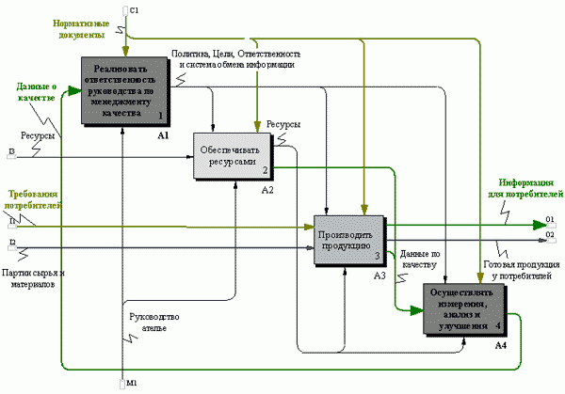

Рис. 4. Детализация бизнес-процесса
На диаграмме (Рис. 4) процесс представлен в виде 4-х взаимодействующих между собой процессов. Каждый из 4 процессов является обязательным с точки зрения выполнения требований МС ИСО 9001:2000 [2].
Стрелки, связывающие функциональные блоки, представляют элементы (объекты), которые передаются с выходов одни процессов на входы других. В том числе, они представляют обязательные с точки зрения МС ИСО 9000:2000 элементы процессов, такие как, например, «Записи качества» или «Политика организации в области менеджмента качества».
Классификация процессов в СК
Классификация процессов является важным этапом анализа деятельности организации. Одна из целей классификации — определение процессов, относящихся к системе качества организации.
Функциональная модель сотоит из двух типов элементов — функциональных блоков и дуг [6-8]. Сооветственно, классифкация процессов, представленных на функциональной модели, сводится к классификации собственно функциональных блоков и дуг [11].
Классификация дуг
В рамках IDEF0-модели дуги в зависимости от их положения на диаграмме уже подразделены на 4 категории: входные, выходные, управления и механизма.
Дополнительно дуги могут быть классифицированы в зависимости от категории объектов, которые они представляют на диаграмме. К числу таких категорий могут относиться:
  - Материалы, сырье, продукция, ресурсы;
  - Информация, данные; записи качества; документы;
  - Распоряжения руководства, планы, графики; распорядительные документы;
  - Стандарты, нормативная документация;
  - Ответственные исполнители, сотрудники организации и т.д.
Для того, чтобы выделить в IDEF0-модели элементы определенного типа, при моделировании используются заранее оговоренные соглашения о графическом стиле представления объектов различных категорий. Поскольку дуги на IDEF0-модели представляются прямыми и ломанными линиями, графический стиль для дуг включает соглашение о цвете линии, толщине линии, типе линии (сплошная, пунктирная, штрих-пунктирная, и т.д.), а также о типе стрелки на конце дуги.
Например, дуги, отражающие в рамках функциональной модели «Записи качества», изображаются зеленой сплошной линией (Рис4) .
Следует отметить, что установление соответствия между категорией объекта (например, записи качества) и графическим стилем представления этого объекта (зеленая сплошная линия) в функциональной модели играет не только презентационную роль. С помощью компьютерной программы такого рода отношения можно обрабатывать, создавая специальные отчеты, содержащие, например, информацию о всех процессах, которые на выходе порождают записи качества.
Примечание. Графические стили не являются частью методологи IDEF0. Использование графических стилей для классификации процессов впервые было предложено и реализовано в системе IDEF0/EMTool [11].
Классификация функциональных блоков
Функциональные блоки в IDEF0-модели могут быть классифицированы в зависимости от категорий процессов, которые они представляют. В рамках функциональных моделей СК следует использовать категории процессов, которые регламентированы в МС ИСО 9001:2000 [2, (раздел 4.2.4, пункт 2.2. раздела 5.1)] .
Для того чтобы выделить в IDEF0-модели процессы определенной категории, при моделировании используются заранее оговоренные соглашения о графическом стиле представления соответствующих функциональных блоков в модели по аналогии с соглашениями для дуг.
Заключение
Процессный подход, составляющий основу новой версии МС ИСО 9000:2000, требует применения специальных средств для описания и классификации процессов, составляющих деятельность организации.
В статье показано, что одним из таких средств может являться методология функционального моделирования IDEF0.
В пользу применения методологии IDEF0 для описания и классификации процессов говорит не только возможность методологии решить эту задачу в рамках системы качества организации, но также тот факт, что данная методология также является стандартом для функционального моделирования в ряде стран, включая США и Россию. Последнее обстоятельство делает возможным использовать методологию IDEF0 в качестве единого языка для обмена информацией между организациями, аудиторами, экспетами.
Методология IDEF0 поддерживается компьютерными программами. Применение компьютерных программ на стадии описания процессов позволяет не только повысить эффективность решения этой задачи, но также использовать эти модели на стадии менеджмента процессами, интегрируя их в корпоративную информационную систему организации.

